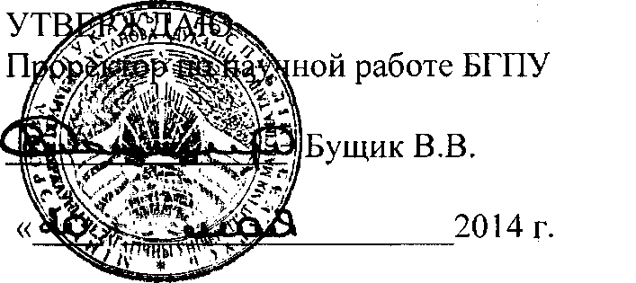

АКТ

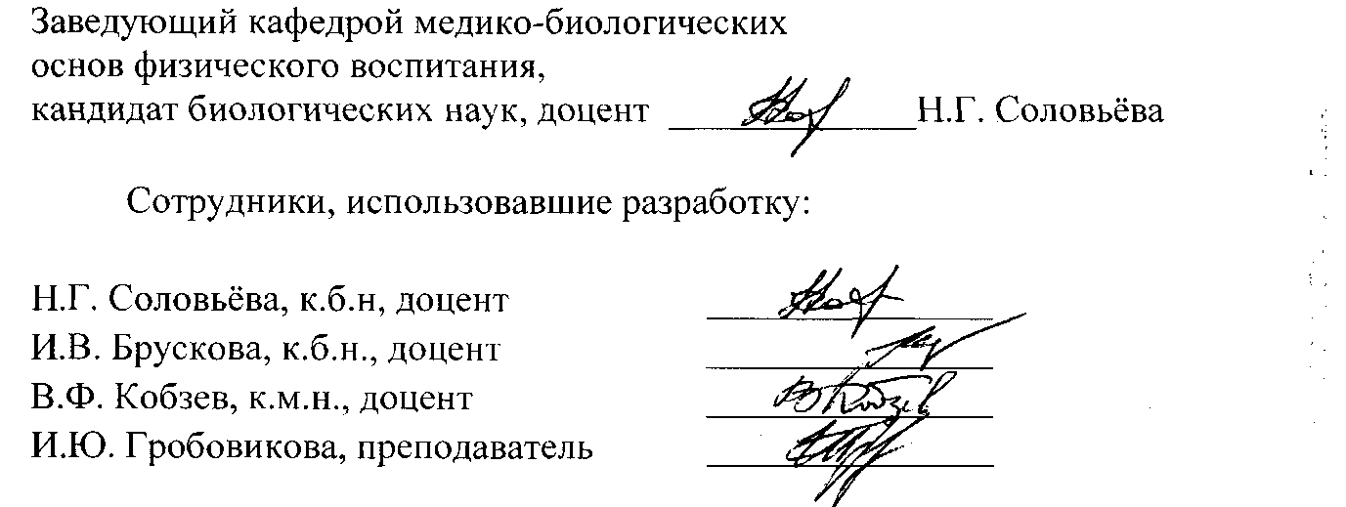

О ВНЕДРЕНИИ РЕЗУЛЬТАТОВ НИР В УЧЕБНЫЙ ПРОЦЕСС

Настоящий акт об использовании в учебном процессе методической разработки «Методика дерматоглифического анализа для оценки уровня физической подготовленности и спортивной перспективности к ситуационным видам спорта», полученной в рамках выполнения темы НИР кафедры медико- биологических основ физического воспитания «Разработка современных медико-биологических принципов формирования здоровья в системе физического воспитания» (ГР №20120302), а также кандидатской диссертации Гробовиковой И.Ю. на соискание ученой степени кандидата наук «Морфогенетические маркеры предрасположенности к ситуационным видам спорта» и диссертационной работы Величко М.В. на соискание степени магистра «Морфофункциональные критерии спортивной перспективности единоборцев на этапе спортивного совершенствования». Разработка используется в учебном процессе кафедры медико-биологических основ физического воспитания с 2013 года при преподавании дисциплин «Спортивная морфология», «Спортивная медицина», «Спортивная генетика». Она позволяет детально ознакомиться с методологией дерматоглифических исследований, позволяющих осуществлять системный анализ оценки физических возможностей организма, выделять дерматоглифические предикты спортивной одаренности и составлять индивидуальный дерматоглифический профиль спортсмена.

Описание объекта внедрения прилагается.

ОПИСАНИЕ ОБЪЕКТА ВНЕДРЕНИЯ

«Методика дерматоглифического анализа для оценки уровня физической подготовленности и спортивной перспективности к ситуационным видам спорта»

1. Краткая характеристика объекта внедрения и его назначение. Методика включает в себя дерматоглифические методы исследования, позволяющие осуществлять интегрированный анализ уровня развития физических качеств и способностей к физической работоспособности под влиянием интенсивных физических нагрузок. В ней также отражены: принципы мониторинга и диагностики конституциальных типов представителей ситуационных видов спорта (единоборств), методика определения морфометрических маркеров физической подготовленности. Материалы могут быть использованы преподавателями факультета физического воспитания, при проведении практических и лабораторных занятий по спортивной морфологии, спортивной медицине и спортивной генетике, аспирантами, магистрантами и студентами для написания дипломных, курсовых и научно-исследовательских работ, а также в области спортивного отбора и спортивной ориентации.
2. Фамилия и инициалы разработчиков, место работы, должность: Соловьёва Наталья Геннадьевна, факультет физического воспитания УО «БГПУ имени Максима Танка», к.б.н., доцент, заведующий кафедрой. Гробовикова Инна Юрьевна, факультет физического воспитания УО «БГПУ имени Максима Танка», магистр биологических наук, преподаватель. Величко Марта Владимировна, факультет физического воспитания УО «БГПУ имени Максима Танка», магистрант.
3. Фамилии и инициалы преподавателей использующих разработку: Н.Г.Соловьёва, И.В.Брускова, В.Ф.Кобзев, И.Ю.Гробовикова.
4. Начало использования объекта внедрения: сентябрь 2013 г.
5. Число студентов использующих разработку: 200 человек.
6. Дата и номер протокола заседания кафедры, на котором разработка рекомендована к внедрению: протокол № 9 заседания кафедры медико- биологических основ физического воспитания от 28 апреля 2014 года.

